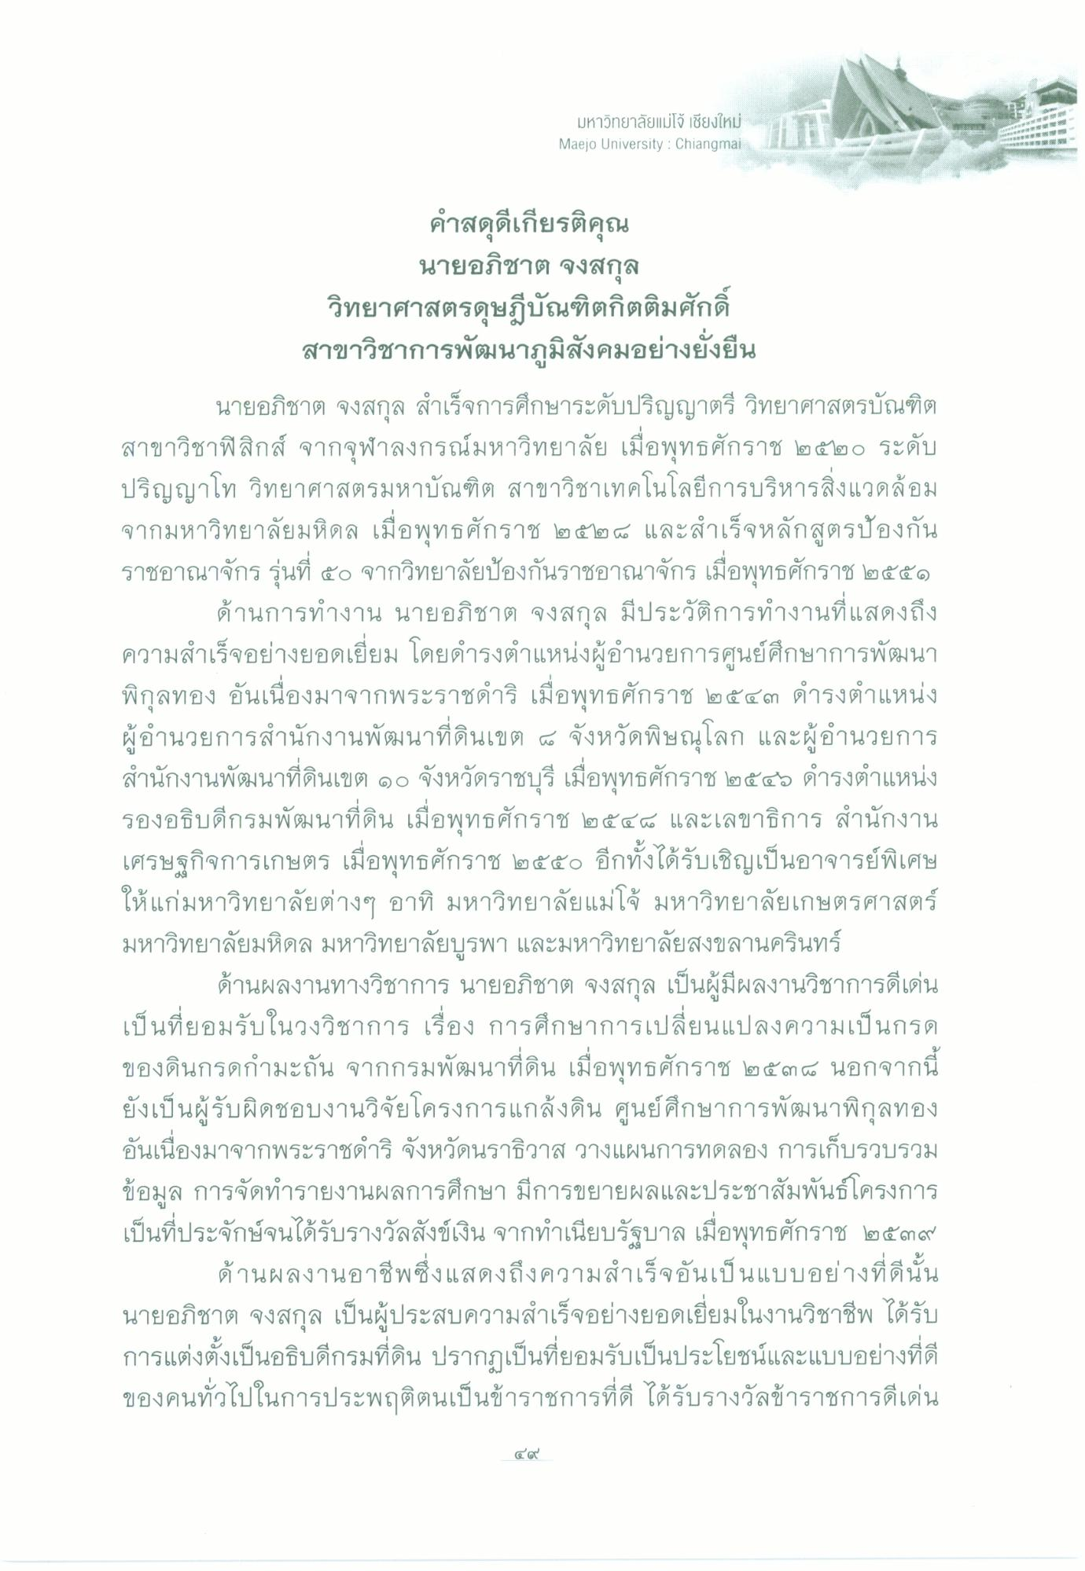
มหาวิทยาลัยแม่โจ้ เชียงใหม่ Maejo University : Chiangmai
คําสดุดีเกียรติคุณ
นายอภิชาต จงสกุล วิทยาศาสตรดุษฎีบัณฑิตกิตติมศักดิ์
สาขาวิชาการพัฒนาภูมิสังคมอย่างยั่งยืน นายอภิชาต จงสกุล สําเร็จการศึกษาระดับปริญญาตรี วิทยาศาสตรบัณฑิต สาขาวิชาฟิสิกส์ จากจุฬาลงกรณ์มหาวิทยาลัย เมื่อพุทธศักราช ๒๕๒๐ ระดับ ปริญญาโท วิทยาศาสตรมหาบัณฑิต สาขาวิชาเทคโนโลยีการบริหารสิ่งแวดล้อม จากมหาวิทยาลัยมหิดล เมื่อพุทธศักราช ๒๕๒๘ และสําเร็จหลักสูตรป้องกัน ราชอาณาจักร รุ่นที่ ๕๐ จากวิทยาลัยป้องกันราชอาณาจักร เมื่อพุทธศักราช ๒๕๕๑
ด้านการทํางาน นายอภิชาต จงสกุล มีประวัติการทํางานที่แสดงถึง ความสําเร็จอย่างยอดเยี่ยม โดยดํารงตําแหน่งผู้อํานวยการศูนย์ศึกษาการพัฒนา พิกุลทอง อันเนื่องมาจากพระราชดําริ เมื่อพุทธศักราช ๒๕๔๓ ดํารงตําแหน่ง ผู้อํานวยการสํานักงานพัฒนาที่ดินเขต 6 จังหวัดพิษณุโลก และผู้อํานวยการ สํานักงานพัฒนาที่ดินเขต ๑๐ จังหวัดราชบุรี เมื่อพุทธศักราช ๒๕๔๖ ดํารงตําแหน่ง รองอธิบดีกรมพัฒนาที่ดิน เมื่อพุทธศักราช ๒๕๕๕ และเลขาธิการ สํานักงาน เศรษฐกิจการเกษตร เมื่อพุทธศักราช ๒๕๕๐ อีกทั้งได้รับเชิญเป็นอาจารย์พิเศษ ให้แก่มหาวิทยาลัยต่างๆ อาทิ มหาวิทยาลัยแม่โจ้ มหาวิทยาลัยเกษตรศาสตร์ มหาวิทยาลัยมหิดล มหาวิทยาลัยบูรพา และมหาวิทยาลัยสงขลานครินทร์
ด้านผลงานทางวิชาการ นายอภิชาต จงสกุล เป็นผู้มีผลงานวิชาการดีเด่น เป็นที่ยอมรับในวงวิชาการ เรื่อง การศึกษาการเปลี่ยนแปลงความเป็นกรด ของดินกรดกํามะถัน จากกรมพัฒนาที่ดิน เมื่อพุทธศักราช ๒๕๓๘ นอกจากนี้ ยังเป็นผู้รับผิดชอบงานวิจัยโครงการแกล้งดิน ศูนย์ศึกษาการพัฒนาพิกุลทอง อันเนื่องมาจากพระราชดําริ จังหวัดนราธิวาส วางแผนการทดลอง การเก็บรวบรวม ข้อมูล การจัดทํารายงานผลการศึกษา มีการขยายผลและประชาสัมพันธ์โครงการ เป็นที่ประจักษ์จนได้รับรางวัลสังข์เงิน จากทําเนียบรัฐบาล เมื่อพุทธศักราช ๒๕๓๙
ด้านผลงานอาชีพซึ่งแสดงถึงความสําเร็จอันเป็นแบบอย่างที่ดีนั้น นายอภิชาต จงสกุล เป็นผู้ประสบความสําเร็จอย่างยอดเยี่ยมในงานวิชาชีพ ได้รับ การแต่งตั้งเป็นอธิบดีกรมที่ดิน ปรากฏเป็นที่ยอมรับเป็นประโยชน์และแบบอย่างที่ดี ของคนทั่วไปในการประพฤติตนเป็นข้าราชการที่ดี ได้รับรางวัลข้าราชการดีเด่น

